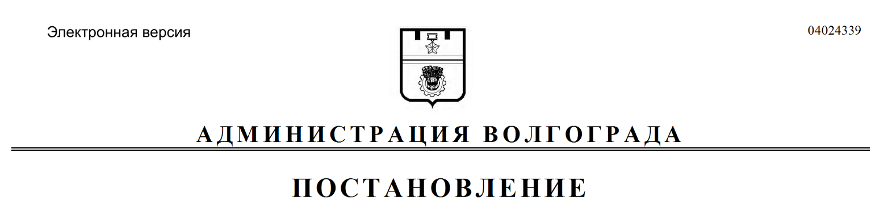
от 14.11.2017 № 1746

О внесении изменений в постановление администрации Волгограда от 03 декабря 2015 г. № 1682 «О создании межведомственной комиссии по обследованию мест массового пребывания людей на территории Волгограда»

Руководствуясь статьями 7, 39 Устава города-героя Волгограда, администрация Волгограда
ПОСТАНОВЛЯЕТ:
1. Внести в состав межведомственной комиссии по обследованию мест массового пребывания людей на территории Волгограда (далее – комиссия), утвержденный постановлением администрации Волгограда от 03 декабря 2015 г. № 1682 «О создании межведомственной комиссии по обследованию мест массового пребывания людей на территории Волгограда», следующие изменения:
1.1. Вывести из состава комиссии Салтанова Г.А.
1.2. Ввести в состав комиссии Голованова Олега Петровича – начальника оперативного отдела Управления Министерства внутренних дел Российской Федерации по городу Волгограду членом комиссии.
2. Настоящее постановление вступает в силу со дня его официального опубликования.

И.о. главы администрации И.С.Пешкова

